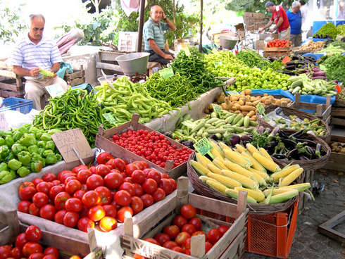
PAZARA GİDELİM, MEYVE VE SEBZE ALALIM.

İrem: Pazara gidelim mi?
Irmak: Peki gidelim. Bekle giyineyim. Hadi çıkalım.
İrem: Kaldırımdan yürüyelim.
Irmak: Olur.
İrem: Şu ıspanağın tazeliğine bak. Ben 2 kilo alayım. Yarın için börek yapayım.
Irmak: Al, çok taze. Ben almayayım, çocuklar yemez.
İrem: Kabaklarda taze 1 kiloda ben alayım.
Irmak: Ben de 1 kilo kabak alayım.
Satıcı: Buyurun. Şu 2 kilo ıspanak, alın, şu 1 kilo kabak, şu da 1 kilo kabak varsa bozuk para alayım.
İrem: Bende var alın.
Satıcı: Kaç para vermiştiniz?
İrem: 10 lira verdim. Geri 6 lira vereceksin.
Satıcı: Kusura bakmayın buyurun para üstünü.
Irmak: Ben 2 kilo domates seçeyim. Domateslerden seçebilir miyim?
Satıcı: Seçin, poşet alın.
Irmak: Ben de bozuk vereyim. Alın.
İrem: Şu elmalara bak, kırmızı kırmızı
Irmak: Orta boylarını seçelim.
Satıcı: Tezgâhı bozmayın, ben seçeyim.
Irmak: Olur, ama çürüklerini ve irilerini koyma.
Satıcı: Tamam, buyurun
İrem: Limon kaçaymış?
Irmak: 2 lira yazıyor. 1 kilo alayım, sen alacak mısın?
İrem: Pahalı değil mi?
Irmak: Yok, ucuz. Geçen hafta 4 liraydı. Bana 1 kilo kiraz tart.
İrem: 2 kilo soğan, 1 kilo pırasa alayım. 2 kilo soğan, 1 kilo pırasa ver.
Irmak: Ben 1 kilo biberle 1 kilo badem alayım.
Satıcı: Buyurun.
İrem: Şuradan meyve alalım. 1 kilo armut, yarım kilo çilek alayım.
Irmak: 2 kilo erik, 3 kilo şeftali verin.
Satıcı: Buyurun.
İrem: Kavun, karpuz çok pahalı.
Irmak: Daha zamanı değil. Muz bu yıl çok ucuz. Muz alalım. Portakal alalım.
İrem: Ben portakal alayım, muz almayayım.
Satıcı: Buyurun.
İrem: Artık eve dönelim mi?
Irmak: Tamam dönelim.
Yazan: Mete Yusuf USTABULUT

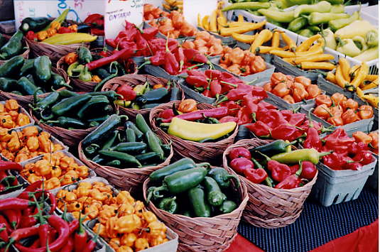

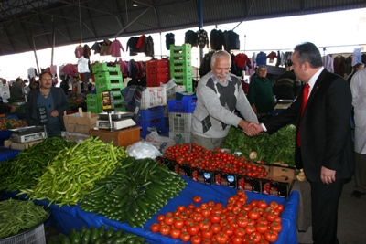

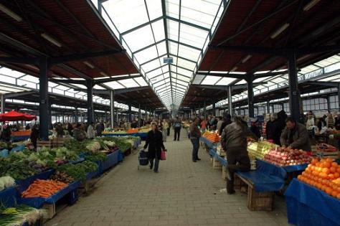

Etkinlikler:

Boşlukları istek kipi ile tamamlayınız.
Boşlukları istek kipi ile tamamlayınız.

1. Yarın sinemaya gid-elim

2. Pazara size gel_______________

3. Yeni bir bilgisayar al_______________

4. Yarın için yemek yap______________

5. Ben de sizinle televizyon seyret____________

6. Sabahları ben de koş_______________

7. Dolmuş kalkıyor, ben acele et____________

8. Sınavım var, ders çalış_____________

9. Irmak’a güzel bir kek pişir__________

10. Biraz müzik dinle___________

Aşağıdaki bulmacada bazı istek kipleri gizlenmiştir. Bu kelimeleri bulunuz. Etkinlik 2

D | Ö | N | E | L | İ | M | C
İ | A | L | A | L | I | M | A
V | Ü | Z | S | İ | R | O | Z
A | G | İ | D | E | L | İ | M
D | Y | İ | Y | E | L | İ | M
K | O | Ş | A | L | I | M | Y
ETKİNLİK 3
Yukarıdaki metinden hareketle benzer bir metin yazınız.

……………………………………………………………………..

…………………………………………………

……………………………………………………………………..

……………………………………………………………………..

……………………………………………………………………..

……………………………………………………………………..

Etkinlik 4

İstek kelimesinin çağrıştırdıkları ile ilgili bir kavram haritası oluşturunuz.

Etkinlik 5

Ağaçta yetişen meyve ve sebzeleri aşağıdaki resmin üzerine yazınız.
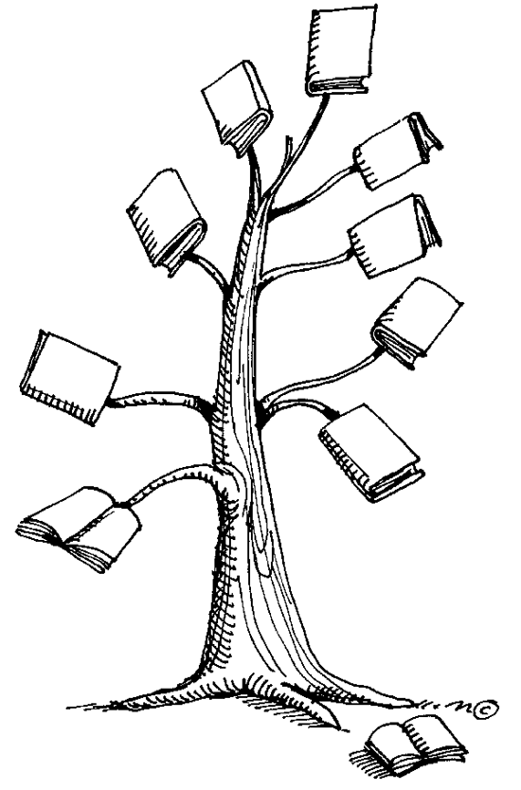
Etkinlik 6
Irmak ve İrem’in pazardan aldıkları meyve sebzeleri yazınız.

Pazara Giden Kişiler

Irmak İrem

